Jueves
28
de abril

Preescolar
Lenguaje y Comunicación

Leyendas y tradiciones

Aprendizaje esperado: describe personajes y lugares que imagina al escuchar cuentos, fábulas, leyendas y otros relatos literarios.

Énfasis: comenta y cuenta leyendas.

¿Qué vamos a aprender?

Descubrirás personajes y lugares que imaginas al escuchar cuentos, fábulas, leyendas y otros relatos literarios.

Conocerás leyendas sobre el origen del maíz y de los alebrijes.

Pide a tu mamá, papá o algún adulto que te acompañe en casa que te apoyen a desarrollar las actividades y a escribir las ideas que te surjan durante esta sesión.

¿Qué hacemos?

¿Te gusta el atole? y ¿Los tamales?

A tu compañera Jazmín le gustan mucho, su mamá le prepara de desayunar atole y tamales. ¡Qué rico!

Pero la cuestión es que tiene una duda acerca de algo, sucede que su mamá le dijo que su tamal y su atole estaban hechos de maíz, pero ella conoce el maíz y no es así.
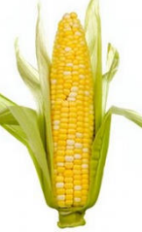

El maíz que ella conoce se llama mazorca y es maíz; pero también hay otras formas de comerlo. El maíz tiene diferentes procesos de preparación, por ejemplo, un delicioso pozole con granos de maíz.

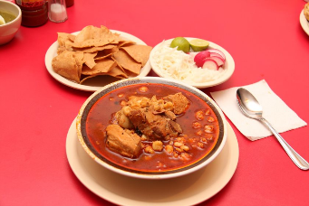

Hay quien solo lo ha probado en las tortillas, en unos riquísimos tacos.

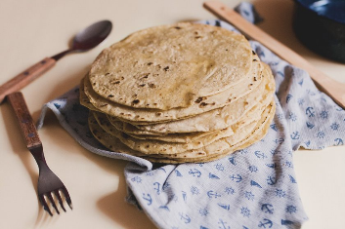

¿Ya conocías la variedad de alimentos que se pueden preparar con los granos de maíz? Debido a esa gran variedad es que el atole y el tamal también son hechos con maíz, o hay quien solo ha probado el elote y esquites con limón y muy poca sal.

¿Conoces el origen del maíz? ¿Conoces alguna leyenda sobre el origen del maíz?

Existen varias leyendas acerca del origen del maíz, a continuación, conoce una leyenda Mexica. Observa el siguiente video.

- Vitamina Sé. Cápsula 197. Mito mexica del maíz.
https://www.youtube.com/watch?v=t7dbT1QpMaM

¿Qué te pareció la leyenda? Es sorprendente saber que antes no existía el maíz y las personas comían raíces, pero lo más sorprendente es el conocer que una hormiga fue quien guio el camino para llegar al maizal, y que esa cinturita que se les conoce en la actualidad es porque le amarraron un hilo para llevar el grano de maíz.

¿Escuchar que existen 5 diferentes colores de maíz? El amarillo, blanco, rojo, azul y pinto.

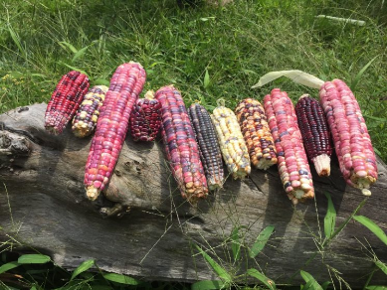

Incluso hay una tortilla de color azul, muy rica, cuando llegues a ver observar que venden de estas tortillas, pregunta ¿Con qué tipo de maíz la hicieron?

Es muy interesante conocer el origen de los alimentos a través de las leyendas, aunque hay muchos tipos de leyendas, no sólo de comida.

¿A ti te gusta escuchar o saber acerca de las leyendas? ¿Conoces alguna otra?

Hace muchos años, la tía de tu compañera Jazmín, llama Socorro y le decían de cariño Coco, le contó una leyenda muy interesante. Se llama “El alebrije”.

El Alebrije

“Cuenta la leyenda, que hace mucho tiempo un señor llamado Pedro Linares, experto en cartonería, enfermó de gravedad y cayó en un profundo sueño (hay quienes incluso dicen que estuvo muerto por algún tiempo). En ese sueño tuvo la sensación de haber estado en un bosque tranquilo atravesado por veredas rocosas en donde frecuentemente escuchaba ruidos extraños.

Al buscar el origen de aquellos sonidos, aparecieron frente a él criaturas extraordinarias que repetían incesantemente una misma palabra: alebrije.

Cuando despertó, Don Pedro asegura haber visto un burro con alas y un gallo con cuernos de toro. En ese mismo sueño, se le apareció un hombre que le indicó la salida de aquel mundo fantástico.

En cuanto recuperó sus fuerzas, comenzó a recrear aquellas criaturas extrañas utilizando la técnica de cartonería, que ya dominaba, a estas nuevas esculturas les puso el nombre de alebrijes, tal como recordaba haberlos escuchado en aquella aventura”.

FIN

¿Has observado alguna vez un alebrije? ¿Conocías esta leyenda? Es interesante conocer el origen de este arte.

Durante la leyenda se menciona que se elaboran a través de la técnica de cartonería. La cual es una técnica con la que se crean figuras a través de un proceso de modelado de papel periódico y otros tipos de papel.

¿Recuerdas cuando modelaste algunas figuras con masilla? ¿Lo has hecho antes con papel periódico?

Observa el siguiente video para conocer sobre los alebrijes.

- Video de Itinerario - Felipe Linares. Alebrijes.
https://www.youtube.com/watch?v=soUzoozEw2c

Al crear un alebrije, puedes utilizar las formas y colores que tú quieras, el límite es tu creatividad, le puedes pones cola de ratón, alas de mariposa y pico de pelícano o hacer uno con cuerpo de mono, cara de jirafa y alas de murciélago. ¿Cómo imaginas tu alebrije?

Antes de modelar un alebrije con el periódico, se elabora un boceto. Un boceto es un dibujo sencillo de las combinaciones de animales que elegiste para tu alebrije, se recomienda hacerlo con lápiz, esto tiene la ventaja de que puedes ir haciendo las partes que quieras, puedes borrar y, además, si más adelante quieres realizar algún cambio, puedes borrar fácilmente.

¿Realiza tu boceto del alebrije que imaginas? Sólo necesitas una hoja y un lápiz, además, puedes hacer varias pruebas de cómo te gustaría que fueran las partes fantásticas de tu alebrije.

Observa algunas ideas de alebrijes.

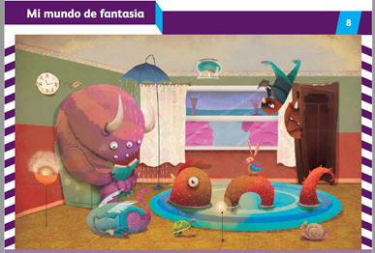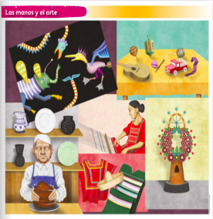

Recuerda, ¡las leyendas son un medio para conocer y dar a conocer algunas tradiciones, como en esta ocasión el origen del maíz y de los alebrijes!

El reto de hoy:

Platica con tu familia y pregunta acerca de otras leyendas que cada uno/a conozca y realiza un dibujo de acorde.

¡Buen trabajo!

Gracias por tu esfuerzo.

Para saber más:
Lecturas

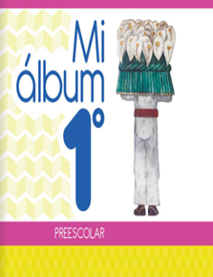
https://libros.conaliteg.gob.mx/20/K1MAA.htm

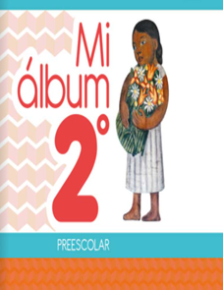
https://libros.conaliteg.gob.mx/20/K2MAA.htm

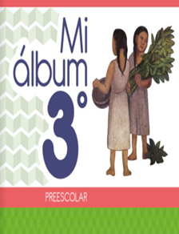
https://libros.conaliteg.gob.mx/20/K3MAA.htm

